Отчет по проделанной работе | Август  2016
Описание проделанной работы, результаты, ошибки, выводы. |  | Строительство загородного жилого дома

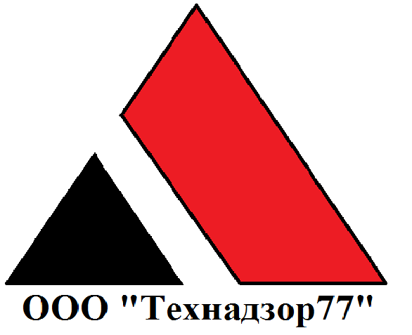

На объекте произведены работы:
- Произведен демонтаж опалубки.
- Произведен монтаж обвязочной доски.
- Идет монтаж венцов стен.

Проведенные контрольные мероприятия:

- Визуальное обследование фундамента.
- Инструментальное обследование фундамента.
- Визуальное обследование существующих стен строения
- Инструментальное обследования существующих стен строения.
- Визуальное обследование применяемых материалов.
- Подписание актов скрытых работ на песчанную подготовку, устройство каркаса арматуры.
- Подписание акта по приемке фундамента.
- Даны рекомендации подрядчику по длине нагеля.

Замечания:
- Применяемые древесные материалы частично имеют следы плесени.

Выводы:
- Геометрические параметры производимого строения соответствуют проекту и не превышают допустимые отклонения.

Рекомендации:
- Обрабатывать пораженную грибком древесину антисептическими составами.
- Заменить пиломатериал с поражением грибка более 10%.

Выезды за отчетный период:
02,08,2016
08,08,2016
22,08,2016

